المملكة العربية السعودية  وزارة التعليم  الإدارة العامة للتعليم بمنطقة .....................  ابتدائية ........................................ |  |  |  | المادة : مهارات رقمية  الصف: الرابع
اسم الطالب: | ...............................................................................................................
الصف : | ...............................................................................................................

السؤال الأول : اختر الإجابة الصحيحة بوضع دائرة حولها مما يأتي :
1) هو أحد أنواع الأجهزة الالكترونية الذي يمكنه اتباع تعليمات محددة لاتخاذ القرارات والقيام بأشياء مفيدة | الجدول المدرسي | الحقيبة المدرسية | الحاسب الآلي | المواد الدراسية
2) من أنواع الحاسب الآلي | الحاسب المكتبي | السيارة | القطار | الطابعة
3) من الأجهزة الملحقة بالحاسب | المايكروفون | صندوق الحاسب | حقيبة الحاسب | مستخدم الحاسب
4) من الأجهزة الملحقة بالحاسب | الطابعة | طاولة الحاسب | مستخدم الحاسب | شنطة الحاسب
5) تستخدم في كتابة النصوص والأرقام | مكبرات الصوت | المايكروفون | لوحة المفاتيح | الكاميرا الرقمية
6) الشاشة والفأرة أحد مكونات ...... | الحاسب | صف الحاسب | طاولة الحاسب | حقيبة الحاسب
7) عندما تنشئ ملف يتم تخزينه في | القرص الصلب | الطابعة | لوحة المفاتيح | شاشة الحاسب
8) جهاز يسمح للحاسب بطباعة الصور والمستندات | محرك البحث | الطابعة | محرك المتصفح | محرك الأقراص المضغوطة
9) نستطيع تغيير اسمه بكل يسر وسهولة | الملف | الشاشة | الطابعة | اللمس
10) نستطيع إضافة صورة موجودة بسهولة في برنامج | الوورد | محرك البحث | لوحة المفاتيح | الفأرة
11) عند تحديد نص في برنامج الوورد وضغط مفتاح حذف | يحذف النص | ينسخ النص | يلون النص | يصغر النص
12) عند الضغط على مفتاح السهم للأسفل يحدث | ينزل المؤشر | يرتفع المؤشر | يتجه المؤشر يميناً | يتجه المؤشر يساراً

السؤال الثاني : اختر الصورة المناسبة بوضع دائرة عليها
1) من مكونات الحاسب المكتبي الأساسية | 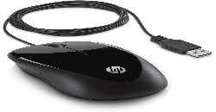 | 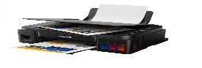 | 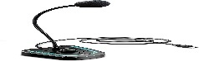 | 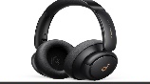
2) من مكونات الحاسب المكتبي الأساسية | 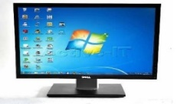 | 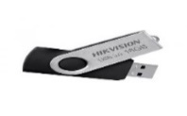 | 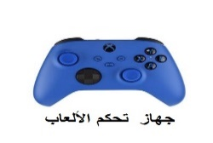 | 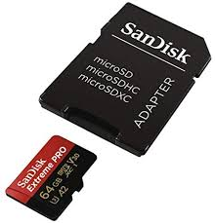
3) من وحدات الإدخال في الحاسب الآلي | 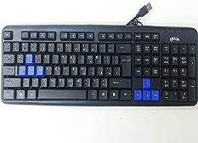 | 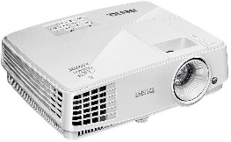 | 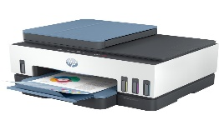 | 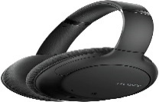
4) من وحدات الإخراج في الحاسب الآلي | 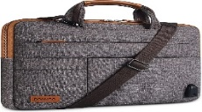 | 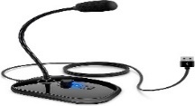 | 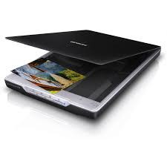 | 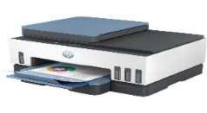
5) جهاز يحرك المؤشر بالاتجاه الذي يريده المستخدم | 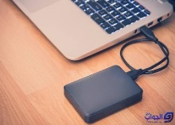 |  | 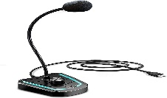 | 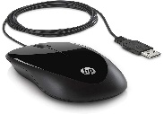
6 ) يحتوي على مجموعة من المجلدات الفرعية والملفات | 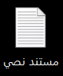
7) عند إنشاء سطر جديد بالوورد اضغط

السؤال الثالث : أكتب رقم الأسماء في ( أ ) بما يناسبها من صور الأجهزة في ( ب )
( أ ) |  | ( ب )
1 | الحاسب المكتبي
2 | اختصار برنامج |  | 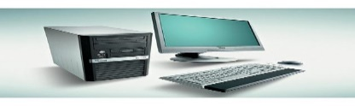
3 | مجلد اختصار |  | 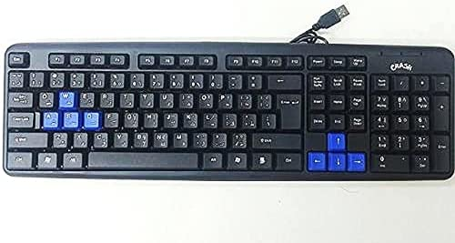
4 | لوحة المفاتيح |  | 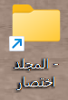

السؤال الرابع : ضع علامة ( ) أمام العبارة الصحيحة وعلامة ( ) أمام العبارة الخاطئة
 | يتم نسخ الملف أكثر من مرة لكن المجلد ينسخ مرة واحدة | ( )
 | المجلد في الحاسب نستطيع التخزين فيه عدد غير محدود من الملفات | ( )
 | الملف له أنواع كثيرة منها ملف مستند وورد وصور ومستند عرض تقديمي وغيرها | ( )
 | الحاسب المكتبي يتميز أن له أجزاء متنوعة متصلة ببعضها | ( )
 | الحاسب المكتبي سهل التحديث والتطوير وتغيير المتضرر من أجزاءه | ( )
 | القرص الصلب هي جهاز التخزين الرئيس في الحاسب | ( )
 | الماسح الضوئي وظيفته مسح الصور وادخالها داخل الحاسب الآلي | ( )
 | نستطيع تغير اسم الملف ولكن المجلد لا يمكن تغيير اسمه | ( )

السؤال الخامس ضع علامة أسفل الاختصارات من بين المجموعة التالية :
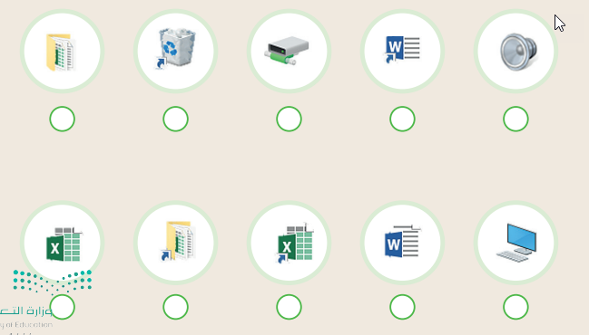

السؤال السادس : حدد الأجهزة التي تحتاجها لتنفيذ ما يلي :
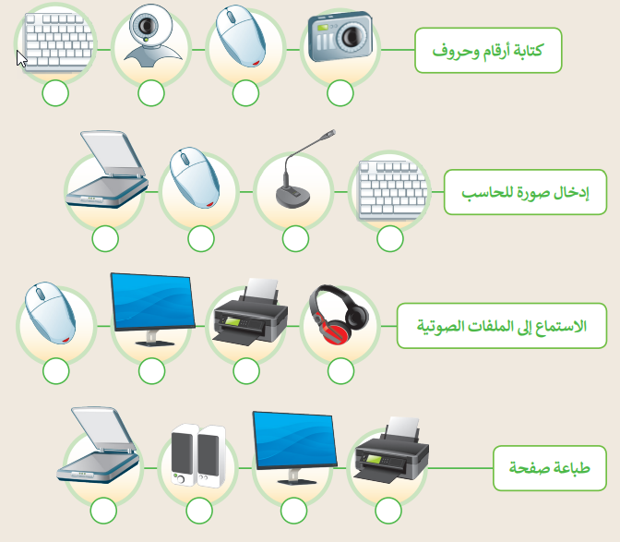
السؤال السابع : حدد لأي نوع تنتمي الصورة بوضع علامة أمامها .
